Koen Minderhoud, Koudekerke
1. Pt. St. Max P.V. De Combinatie 727 duiven
1. Pt. St. Max Rayon 7 1.891 duiven
Snelste van Zeeland 10.043 duiven
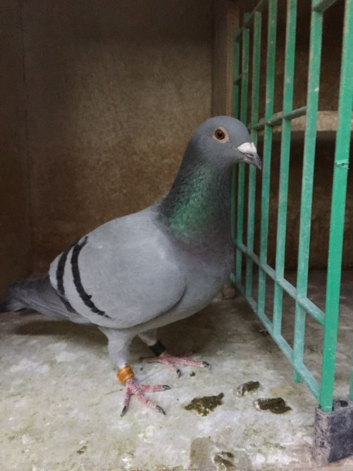
Heel de week was het al spannend of de duiven zaterdag/zondag wel gelost zouden kunnen worden. Diverse weermodellen gaven een heel weekend zware bewolking en regen aan en dit is meestal geen voorbode voor een vlot verlopen vlucht. Zeker met de voorspelde noordoosten wind, voorspelde het een taaie vlucht te worden. Als er iemand opspringt bij het horen van een taaie vlucht, is het Koen Minderhoud wel. Eerlijk geeft hij aan dat de jaren beginnen te tellen en dat duivensport niet meer zo fanatiek bedreven wordt als vroeger. Toch als de dagfond in aantocht is of als het een zware vlucht belooft te worden, begint het hart van Koen toch iets sneller te slaan. Dat dit niet voor niets is, bewijst hij wel weer want in alle mogelijke verbanden heeft hij de allersnelste duif.
NL15-3506900 ‘Maxiem’
Deze duif is in het najaar van 2015 geboren. Ze werd opgeleerd in 2016 en toen liet ze al zien dat ze goed naar huis kon komen. Ze verdiende hiermee een plekje op het duivinnenhok van Koen en laat dit jaar zien dat het een duif met potentie is. Ze wint tot nu toe de volgende prijzen:
1. Pt. St Max. 10.043 duiven
8. Auby 1.715 duiven
119. Roye 631 duiven
‘Maxiem’ is een zus van de topduif ‘Max’, welke vorig jaar geweldig vloog en twee rayonoverwinningen behaalde. Helaas werd deze duif verspeeld, maar het koppel ‘Geeloger’ x ‘Generaal Asduifje’ gaf nog een prachtig jong.
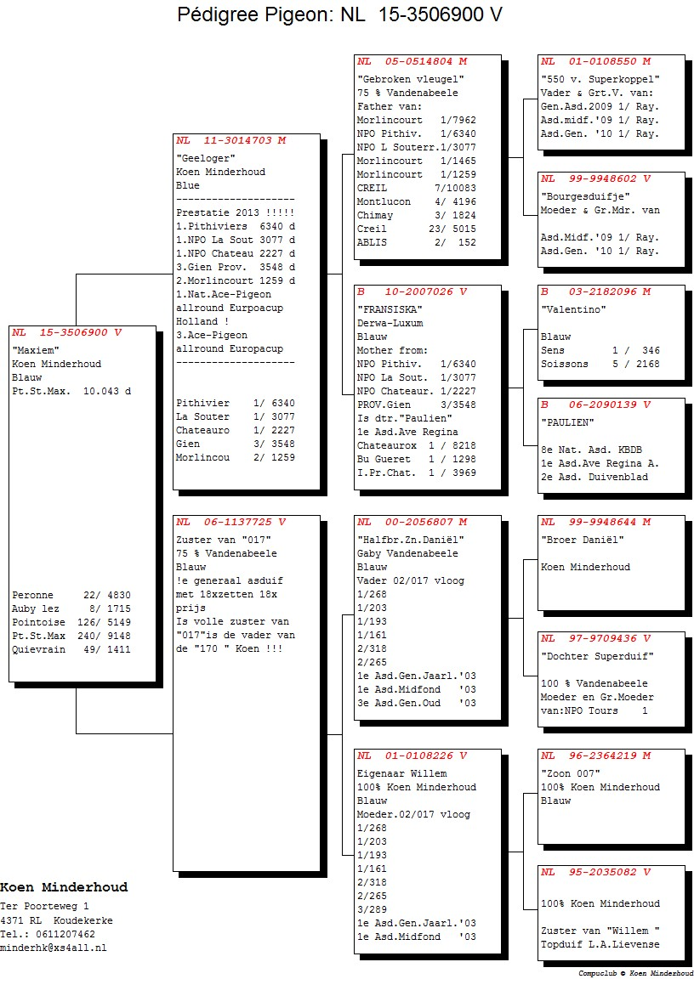
In de schijnwerper
Comb. Antheunisse – Wederom in de kop van de uitslag te vinden en bezig met een super jaar. Dave gelukkig heb je zo’n lieve vrouw die je helpt met de duiven en ik hoop dat jullie nog lang van de duiven en dit succes mogen blijven genieten.
Gijs Baan – Iedere week 1 zitten, zit er zelfs voor Gijs niet in. Toch is hij weer bezig aan een geweldig seizoen en is hij overal weer bovenaan te vinden.
Comb. Houmes – De specialisten met de jonge duiven en de natour hadden vanaf Pt. St. Maxence ook weer een paar prachtige duiven vroeg in de uitslag. Ook in de afdeling bleken dit geweldig vroege duiven te zijn.
D.J. Beekman – Naast een gezellig persoon in de club, is hij dit jaar ook bezig aan een mooi seizoen. Iedere week is hij in de kop van de uitslag te vinden. Zelf vindt hij dat het prijspercentage omhoog moet en dat zal een kwestie van tijd en selectie zijn. Ga zo door!
Patrick Noorman

